RENCANA PELAKSANAAN LAYANAN
BIMBINGAN KLASIKAL
SEMESTER GENAP TAHUN AJARAN 2026/2027

 | Komponen Layanan | Layanan Dasar
 | Bidang Layanan | Pribadi
 | Topik/Tema Layanan | Singer Terhadap Target: Manajemen Waktu Menjelang Kelulusan
 | Fungsi Layanan | Pemahaman dan Pengembangan
 | Tujuan Umum | Murid memiliki pemahaman mengenai pentingnya manajemen waktu, sehingga mampu menghadapi masa menjelang kelulusan dengan lebih terarah, disiplin, dan percaya diri.
 | Tujuan Khusus | - Murid mampu memahami arti penting manajemen waktu dalam mencapai target belajar dan masa depan.  - Murid mampu mengidentifikasi kegiatan-kegiatan yang menjadi prioritas menjelang kelulusan.  - Murid mampu menyusun jadwal kegiatan harian atau mingguan secara realistis.  - Murid mampu mengurangi kebiasaan menunda pekerjaan (prokrastinasi).  - Murid memiliki disiplin dan tanggung jawab dalam mencapai target belajar maupun rencana masa depan.
 | Sasaran Layanan | X D
 | Materi Layanan | - Pengertian dan pentingnya manajemen waktu  - Hambatan dalam mengelola waktu (prokrastinasi)  - Strategi menentukan prioritas kegiatan (Matriks/Kuadran Prioritas)  - Keterkaitan manajemen waktu dengan keberhasilan menjelang kelulusan
 | Waktu | 1 x 45 menit
 | Sumber | - Covey, S. R. (1994). First Things First. New York: Simon & Schuster (dasar Matriks Prioritas Mendesak-Penting).  - Panduan Operasional Penyelenggaraan Bimbingan dan Konseling Sekolah Menengah Atas (POP BK, 2016).  - Materi layanan Bimbingan dan Konseling bidang Pribadi terkait manajemen diri dan kesiapan menghadapi kelulusan.
 | Metode/Teknik | Model/Pendekatan Layanan: Experiential Learning, sesuai Pilar Pancawaluya “SINGER” (keterampilan mengelola waktu, menetapkan target, dan menyelesaikan tugas tepat waktu).  Metode/Teknik: Curah pendapat, ceramah interaktif, tanya jawab, dan penugasan LKPD (Matriks Prioritas Hidup).
 | Media/Alat | PPT materi, LCD Proyektor, Laptop, Lembar Kerja Murid “Bener Melangkah: Menguasai Matriks Prioritas Hidup”, alat tulis.
 | Pelaksanaan
 | - Tahap Awal (0-10 Menit)
 | - Pernyataan Tujuan | - Guru BK membuka kegiatan layanan dengan salam dan mengajak murid berdoa bersama.  - Guru BK menanyakan kabar dan memeriksa kehadiran murid.  - Guru BK menyampaikan tujuan khusus yang akan dicapai pada pertemuan ini.
 | - Membangun Kesadaran | - Guru BK menayangkan gambar/ilustrasi mengenai siswa yang mampu dan tidak mampu mengatur waktu.  - Guru BK mengajak murid merefleksikan sejenak kebiasaan mereka dalam menggunakan waktu sehari-hari, khususnya menjelang kelulusan.  - Guru BK melakukan tanya jawab singkat untuk membangun kesadaran awal murid tentang kondisi manajemen waktunya.
 | - Tahap Inti/Kerja (10-35 Menit)
 | - Kegiatan Guru BK | - Menjelaskan pengertian dan pentingnya manajemen waktu.  - Menjelaskan hambatan dalam mengelola waktu, khususnya kebiasaan menunda pekerjaan (prokrastinasi).  - Menjelaskan strategi menentukan prioritas kegiatan menggunakan Matriks Prioritas (kuadran mendesak-tidak mendesak dan penting-tidak penting).  - Menjelaskan keterkaitan manajemen waktu dengan keberhasilan menjelang kelulusan.  - Mengarahkan dan mendampingi murid selama mengerjakan LKPD.
 | - Kegiatan murid | - Menyimak penjelasan materi dan aktif dalam tanya jawab.  - Mengerjakan LKPD “Bener Melangkah: Menguasai Matriks Prioritas Hidup”, yaitu mewarnai diagram lingkaran 24 jam sesuai kegiatan bermakna/sia-sia dan mengisi matriks kuadran prioritas (K1-K4).  - Menyusun rencana manajemen waktu menuju kelulusan berdasarkan hasil pengisian LKPD.  - Perwakilan murid mempresentasikan hasil pengisian LKPD dan rencana manajemen waktunya.
 | - Tahap Penutup (35-45 Menit)
 | Menutup kegiatan dan tindak lanjut | - Guru BK bersama murid menyimpulkan hasil kegiatan layanan dan memberikan penguatan bahwa manajemen waktu adalah keterampilan penting yang menentukan keberhasilan menjelang kelulusan.  - Guru BK mengajak murid menuliskan refleksi diri mengenai satu hal penting yang dipelajari hari ini (sesuai bagian Refleksi Diri pada LKPD).  - Guru BK mengajak murid membuat komitmen pribadi untuk konsisten menerapkan manajemen waktu.  - Guru BK menutup kegiatan dengan doa dan salam.
 | Evaluasi
 | Evaluasi Proses | Guru BK melakukan evaluasi dengan memperhatikan proses yang terjadi, meliputi:  - Keaktifan murid dalam mengikuti penjelasan materi manajemen waktu.  - Kesungguhan murid dalam mengisi diagram lingkaran 24 jam pada LKPD.  - Keterlibatan aktif murid dalam mengisi matriks kuadran prioritas.
 | Evaluasi Hasil | Evaluasi setelah mengikuti kegiatan klasikal, antara lain:  - Murid mengisi instrumen evaluasi hasil setelah kegiatan layanan.  - Murid mampu menyusun rencana manajemen waktu menuju kelulusan pada LKPD.  - Murid memiliki komitmen tertulis untuk disiplin mengelola waktu.  - 4. Terdapat peningkatan kesadaran murid akan pentingnya manajemen waktu menjelang kelulusan.

Lampiran :
- Lampiran Materi (Manajemen Waktu Menjelang Kelulusan)
- Lampiran LKPD (Bener Melangkah: Menguasai Matriks Prioritas Hidup)
- Lampiran Instrumen Evaluasi Proses
- Lampiran Instrumen Evaluasi Hasil
- Lampiran Instrumen Kepuasan Murid

Lampiran 1. Materi Layanan
MANAJEMEN WAKTU MENJELANG KELULUSAN
A. Pengertian Manajemen Waktu
Manajemen waktu adalah kemampuan seseorang dalam merencanakan, mengatur, dan menggunakan waktu secara efektif dan efisien untuk mencapai tujuan yang telah ditetapkan. Bagi murid kelas XII, kemampuan ini sangat penting karena banyaknya tugas, ujian, persiapan kelulusan, serta kegiatan ekstrakurikuler yang harus dijalani secara bersamaan.
B. Hambatan dalam Mengelola Waktu
Beberapa hambatan yang sering muncul dalam mengelola waktu, di antaranya:
1. Prokrastinasi, yaitu kebiasaan menunda-nunda pekerjaan atau tugas hingga mendekati batas waktu.
2. Kurangnya kemampuan menentukan skala prioritas antara kegiatan yang penting dan yang tidak penting.
3. Gangguan dari media sosial, permainan digital (game), dan aktivitas hiburan yang berlebihan.
4. Kurangnya perencanaan dan jadwal kegiatan yang jelas.
C. Strategi Menentukan Prioritas (Matriks Prioritas)
Salah satu cara efektif untuk mengelola waktu adalah dengan menggunakan Matriks Kuadran Prioritas, yang membagi kegiatan berdasarkan tingkat kepentingan (penting/tidak penting) dan urgensi (mendesak/tidak mendesak), yaitu:
1. Kuadran 1 – Penting & Mendesak: Lakukan Segera. Kegiatan yang berkaitan dengan krisis atau tenggat waktu (deadline), misalnya tugas yang harus dikumpulkan besok.
2. Kuadran 2 – Penting & Tidak Mendesak: Jadwalkan. Kegiatan perencanaan dan pengembangan diri, misalnya belajar rutin untuk persiapan ujian kelulusan.
3. Kuadran 3 – Tidak Penting & Mendesak: Delegasikan/Batasi. Kegiatan yang sifatnya gangguan atau interupsi dari orang lain.
4. Kuadran 4 – Tidak Penting & Tidak Mendesak: Pangkas/Buang. Kegiatan yang membuang-buang waktu, misalnya bermain gawai secara berlebihan.
Semakin murid mampu memperbanyak kegiatan pada Kuadran 2 dan mengurangi kegiatan pada Kuadran 4, semakin terarah pula langkahnya menuju keberhasilan.
D. Keterkaitan Manajemen Waktu dengan Keberhasilan Menjelang Kelulusan
Manajemen waktu yang baik memiliki kaitan erat dengan keberhasilan murid menjelang kelulusan, baik secara akademik maupun psikologis. Beberapa keterkaitan tersebut di antaranya:
1. Meningkatkan kesiapan belajar, karena waktu belajar dan latihan soal untuk ujian kelulusan dapat dialokasikan secara terjadwal dan konsisten, bukan mendadak menjelang ujian.
2. Mengurangi tingkat stres dan kecemasan, sebab kegiatan yang tertata membuat murid tidak dikejar-kejar tenggat waktu secara terus-menerus.
3. Menumbuhkan rasa percaya diri, karena murid merasa lebih siap dan terkendali dalam menghadapi ujian, seleksi, maupun tahapan menuju kelulusan.
4. Melatih kedisiplinan dan tanggung jawab, dua sikap yang tidak hanya menentukan keberhasilan menjelang kelulusan, tetapi juga menjadi bekal penting untuk jenjang pendidikan atau dunia kerja selanjutnya.
Dengan demikian, manajemen waktu bukan sekadar keterampilan teknis mengatur jadwal, melainkan fondasi penting yang mengantarkan murid menuju kelulusan dengan hasil yang lebih optimal dan proses yang lebih tenang.

Lampiran 2. Lembar Kerja Murid (LKPD)
BENER MELANGKAH: MENGUASAI MATRIKS PRIORITAS HIDUP
Kelola waktumu hari ini, wujudkan hidup yang lebih berarti! Murid mengerjakan LKPD berikut secara individu, meliputi:
- Mewarnai diagram lingkaran 24 jam sesuai kegiatan bermakna (hijau) dan sia-sia (merah);
- Mengisi Matriks Kuadran Prioritas berdasarkan tingkat kepentingan dan urgensi kegiatan
- Menuliskan refleksi diri.
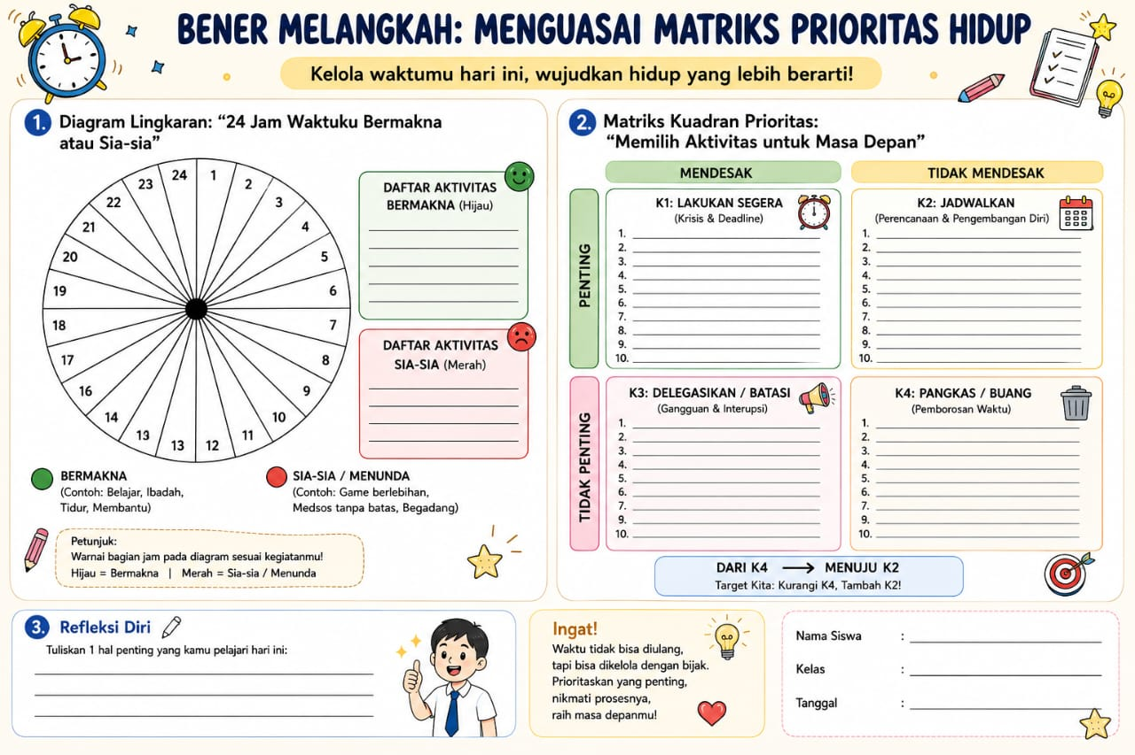

Lampiran 3. Instrumen Evaluasi Proses
LEMBAR EVALUASI PROSES
LAYANAN BIMBINGAN KLASIKAL
Petunjuk: Berilah tanda centang (✓) pada kolom skor (1 = Sangat Kurang, 5 = Sangat Baik) sesuai dengan pengamatan Guru BK selama proses layanan berlangsung!
No | Pernyataan | 1 | 2 | 3 | 4 | 5
1 | Mengamati keaktifan murid dalam mengikuti penjelasan materi manajemen waktu
2 | Mengamati kesungguhan murid dalam mengisi diagram lingkaran 24 jam pada LKPD
3 | Mengamati keterlibatan murid dalam mengisi matriks kuadran prioritas
4 | Mengamati kesungguhan murid dalam menyusun rencana manajemen waktu menuju kelulusan
Kriteria penentuan skor : Nilai Akhir = (Jumlah Skor yang Didapat / 20) x 100.
Persentase Nilai | Kategori Hasil
81 – 100 | Sangat Baik
66 – 80 | Baik
51 – 65 | Cukup Baik
36 – 50 | Kurang Baik
≤ 35 | Sangat Kurang Baik

Lampiran 4. Instrumen Evaluasi Hasil
LEMBAR EVALUASI HASIL
LAYANAN BIMBINGAN KLASIKAL
Nama : ……………………………………………………………………………………
Kelas : ……………………………………………………………………………………
Topik : "Singer Terhadap Target: Manajemen Waktu Menjelang Kelulusan"
Berikan tanda centang (✓) pada kolom SS (Sangat Setuju), S (Setuju), CS (Cukup Setuju), KS (Kurang Setuju), atau STS (Sangat Tidak Setuju) yang paling sesuai dengan kondisi Anda.
No | Pernyataan | SS | S | CS | KS | STS
Pemahaman Baru
1 | Saya memahami arti penting manajemen waktu dalam mencapai target belajar dan masa depan
2 | Saya mampu mengidentifikasi kegiatan-kegiatan yang menjadi prioritas menjelang kelulusan
3 | Saya memahami cara membedakan kegiatan mendesak dan penting menggunakan matriks prioritas
Perasaan Positif
4 | Saya menyadari pentingnya mengelola waktu dengan bijak
5 | Saya merasa lebih siap dan percaya diri menghadapi masa menjelang kelulusan
6 | Saya merasa layanan ini bermanfaat bagi diri saya
Rencana Kegiatan Setelah Layanan
7 | Saya akan menyusun jadwal kegiatan harian/mingguan secara realistis
8 | Saya akan berusaha mengurangi kebiasaan menunda pekerjaan (prokrastinasi)
9 | Saya berkomitmen disiplin dan bertanggung jawab dalam mencapai target belajar maupun rencana masa depan saya
10 | Saya berupaya akan memanage waktu saya sebaik mungkin
Kriteria penentuan skor : Skor total = (jumlah skor/50) x 100
Persentase Nilai | Kategori Hasil
81 – 100 | Sangat Baik
66 – 80 | Baik
51 – 65 | Cukup Baik
36 – 50 | Kurang Baik
≤ 35 | Sangat Kurang Baik

Lampiran 5. Instrumen Kepuasan Peserta Didik
INSTRUMEN KEPUASAN PESERTA DIDIK
TERHADAP LAYANAN BIMBINGAN KLASIKAL
Nama : ……………………………………………………………………………………
Kelas : ……………………………………………………………………………………
Petunjuk: Berilah tanda centang (✓) pada kolom yang sesuai. 3 = Sangat Memuaskan, 2 = Memuaskan, 1 = Kurang Memuaskan
No | Aspek yang Dinilai | SM | M | KM
1 | Penerimaan Guru BK terhadap kehadiran dan partisipasi peserta didik
2 | Waktu yang disediakan untuk pelaksanaan bimbingan klasikal
3 | Kesempatan yang diberikan untuk berpendapat secara bebas
4 | Kejelasan penyampaian materi tentang manajemen waktu menjelang kelulusan
5 | Manfaat LKPD Matriks Prioritas Hidup bagi pemahaman peserta didik
6 | Kenyamanan suasana selama kegiatan berlangsung

Keterangan: Skor min = 6, Skor maks = 18.
Sangat Baik: 13–18, Baik: 7–12, Kurang: ≤ 6

